一种迷宫搜索“电脑鼠”的算法设计

**16281262 计科1602 麻锦涛**

**[摘要]**：电脑鼠是一种由微处理器控制的集感知、判断、行走功能于一体的小型机器人，其可以在“迷宫”中自动感知并记忆迷宫地图，以最快的速度到达目的地。基于此，针对电脑鼠算法进行优化分析。

**[关键词]**：迷宫搜索算法；数据存储；路径选择法则；优化策略

**引言**

“电脑鼠走迷宫”这项竞技赛事风靡全球，从1979 年国际电工和电子工程学会（IEEE）每年都举办一次国际性的电脑鼠走迷宫竞赛，至今 已有30年的历史，在欧洲东南亚日本、韩国等地区颇为盛行。

2018年11月4日，我参加了“启诚杯”天津市大学生人工智能电脑鼠竞赛，结束了半年多在学活704实验室的“debug”生活。现在就这竞赛学习摸索中关于迷宫搜索算法的一些个人感受和体会写在这里。

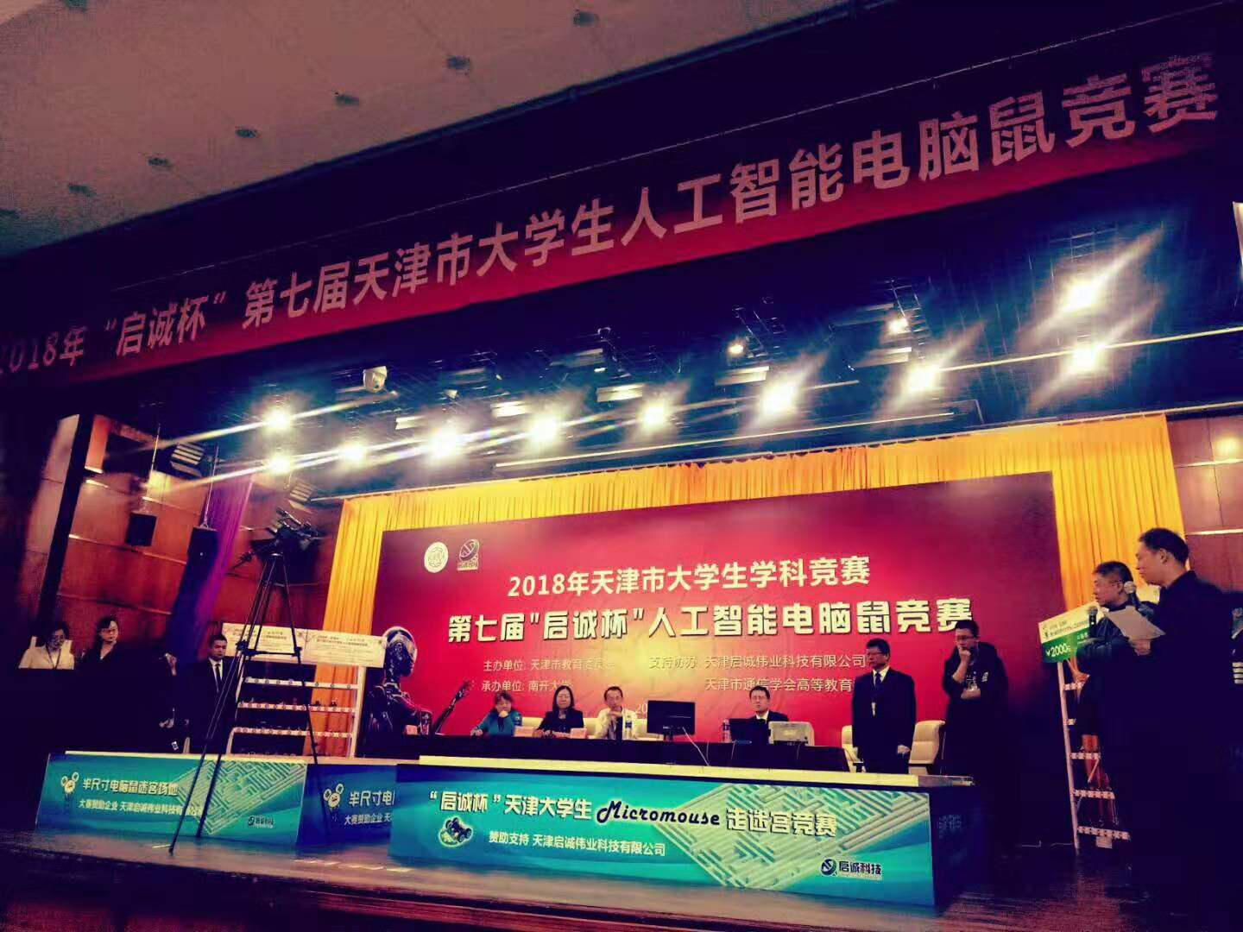

**1.系统总体设计**

这里的电脑鼠也是一个多学科的综合产物，如图1所示，主要包括电源，传感器，步进电机，控制核心电路，机身5个部分。传感器就是电脑鼠的眼睛，用来获取各方面的信息，送到LPC2138（电脑鼠的大脑）中处理，然后驱动步进电机，由 步进电机（电脑鼠的脚）执行相应的动作，包括加减速，转 弯，停止。 迷宫电脑鼠的控制系统设计主要包括三个方面：①控制电路设计；②传感器选择以及安放位置设计；③程序设计。选用LED显示电脑鼠运行时的状态，ULN2003驱动4相6线步进电机，JY043W红外线传感器检测距离和LPC2138作为控制器。如图2所示，整个系统可以初步分为以下主要部分：电源模块，控制模块，执行机构模块，传感器模块，机身模块。可以形象地认为，电源模块是电脑鼠的“动力源泉”， 控制模块是电脑鼠的“大脑”，传感器模块是电脑鼠的“眼 睛”，机身模块是电脑鼠的“躯干”，执行机构即轮子是电脑鼠的“脚”，几个模块之间要相互配合才能使这只老鼠正常工作 并最终跑到迷宫终点。

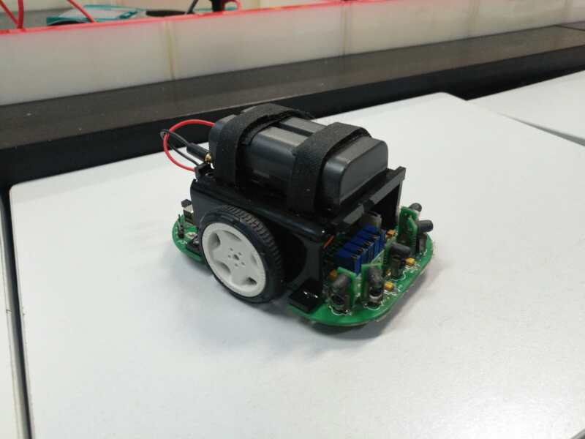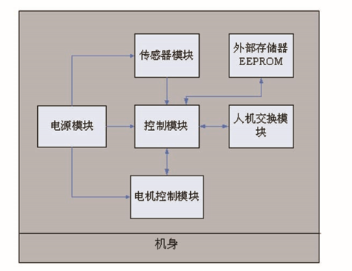

图1电脑鼠实物图 图2 电脑员工卡鼠控制系统整体设计方案

**2.迷宫信息的存储**

因为迷宫分为 16×16=256个方格，所以很直观地可以想到用一个二维矩阵来存储一个迷宫的信息，矩阵中的每一个元素用于存储地图中一个方格的信息，矩阵每个元素可以定义成 Byte型，只用其中的 4 位就可以存储方格四面的挡板信息。要获取某一个方格单个方向的挡板信息，只需做一个简单的运算来看结果是否为0即可。

**2.1数据的存储方式**

绝对方向和相对方向的变换：假设数值 0、1、2、3分别表示绝对方向的上、右、下、左，那么就用0、1、2、3中的 其中一个数值来表示当前小车车头朝向的方向，当然这个数值是动态变化的，其实转化的规则相当简单，右转方 向数值加1，左转方向数值加3，后转方向数值加2，当然可能有越界的情况。所以，得出的方向数值再进行模运算对 4 取余数得出的结果，就是转弯后小车的车头所面向的方向的数值。通过矩阵可以找到当前的小车方向和 转弯后的小车方向的对应关系，得出的相对方向和绝对 方向的转换公式如下所示 ：

转弯后的绝对方向=（转弯前的绝对方向+转弯数值）%4

小车的车头方向一般是用一个全局变量来存储的，方便在转弯的函数中进行修改，避免C语言中一些作用域的问题。

**2.2 搜索迷宫算法**

寻路是小车在运行的整个过程中进行的第一个操作，目的是让小车在迷宫中探索，同时记录已经走过的路径信息，直到小车找到终点就可以结束探索寻路的过程。当然也可以在找到终点后继续探索整个迷宫，尽可能多地收集迷宫的信息，以便后期进行最短路径分析计算时能够运用更多的信息，找到更佳的最短路径，得到更好的成绩。

搜索算法的2个关键点如下。一是在岔路口的转弯策略以及小车运行的稳定性。转弯策略决定了从小车开始运行到找到终点的时间长短。良好的转弯寻路策略可以大量减少不必要的寻路时间。小车运行的稳定性对于寻路过程也十分重要，所以小车的行进和转弯的过程一定要在机械和软件方面都调节到最稳定的状态。二是正确使用堆栈，这里用大二学过的数据结构的知识就可以了。整个选路算法的运行过程中会大量地使用堆栈的入栈和出栈操作，如果对入栈和出栈的条件判断不正确，有可能造成数据紊乱，最好使用调试版上的数码管实时显示堆栈栈顶的数据，发现有错误就在程序中寻找错误，直到整个寻路算法稳定为止。

**2.3 转弯算法**

在寻路过程中，如果小车遇到迷宫中的岔路口时，应该考虑选择哪个方向继续探索。常规的策略有右手法则、左手法则、优先向前法则、向心法则等。

2.3.1 右手法则。小车在搜索过程中有2个以上的搜索方向时，优先选择向右转，其次是向前行进，最后才考 虑向左转弯。

2.3.2 左手法则。小车在搜索过程中有2个以上的搜索方向时，优先选择向左转，其次是向前，最后向右。

2.3.3 优先向前法则。优先向前行进不转弯，然后 考虑向左或向右可自行设定。

2.3.4 随即策略。在可前进的方向中随机选择一个 前进，没有什么规律可循。 上述的策略都有一个共同的缺陷，就是在选择转弯 方向时，没有考虑小车当前在迷宫的哪个位置，一味地调 用一种寻路策略都是不科学的。

2.3.5 向心法则。把整个16×16的迷宫地图分解为 左下、右下、左上、右上4个均等的区域，在不同的区域中选择不同的转弯策略，使得小车始终向着迷宫的中心靠近，这样就可以以最快的速度接近终点。

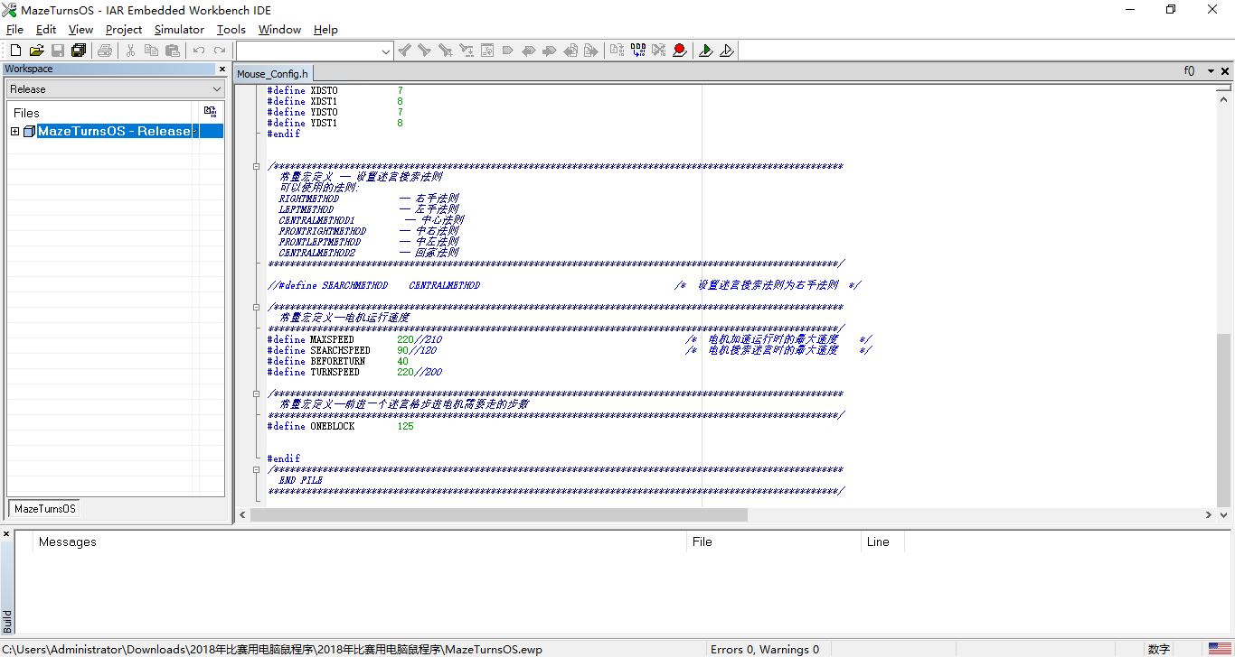 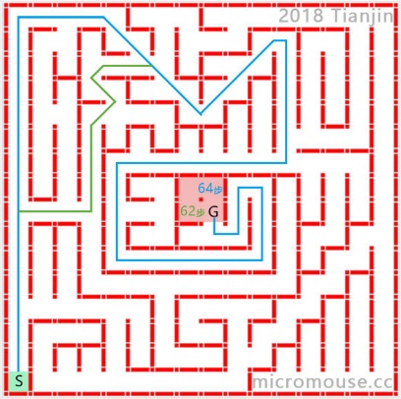

部分核心代码展示 2018电脑鼠天津赛迷宫

**3.算法优化建议**

3.1 限制探索迷宫的深度

在小车找到终点后，可以继续探索迷宫，但是比赛的迷宫有256个方格，全部探索完是相当耗时间的，所以需要控制遍历迷宫的深度，可以通过已经探测的方格个数来 衡量迷宫的探测程度，给探测的迷宫方格数设置一个上限，在到达探索的上限后返回迷宫起点，结束寻路的过程。

3.2 去除无用搜索过程

在出厂实例代码的试跑过程中，发现其寻路过程效率非常低，经常在一些三面都有挡板的单个方格间打转，其原因是因为没有进行数据补全，迷宫里方格的信息，通 过推断方法也可以得到，利用某个方格四周方格的信息， 就有可能推断出这个方格的信息。

**4.总结**

本文提出的算法基本上概括了了电脑鼠对整个迷宫的探索寻路算法以及转弯算法，为了全局最优的探索，提出来一套一些优化的建议。下一步研究计划对各类特殊迷宫进行测试，以及电脑鼠从终点返回起点的路径探索。在实际测试中达到预期效果，对去年“电脑鼠走迷宫”赛项的技术发展起到了推动作用，我们也在该项赛事中获得了二等奖。就个人而言，这个比赛是计算机专业大一大二所学C语言程序设计与数据结构知识的一次高级应用，非常有锻炼意义。

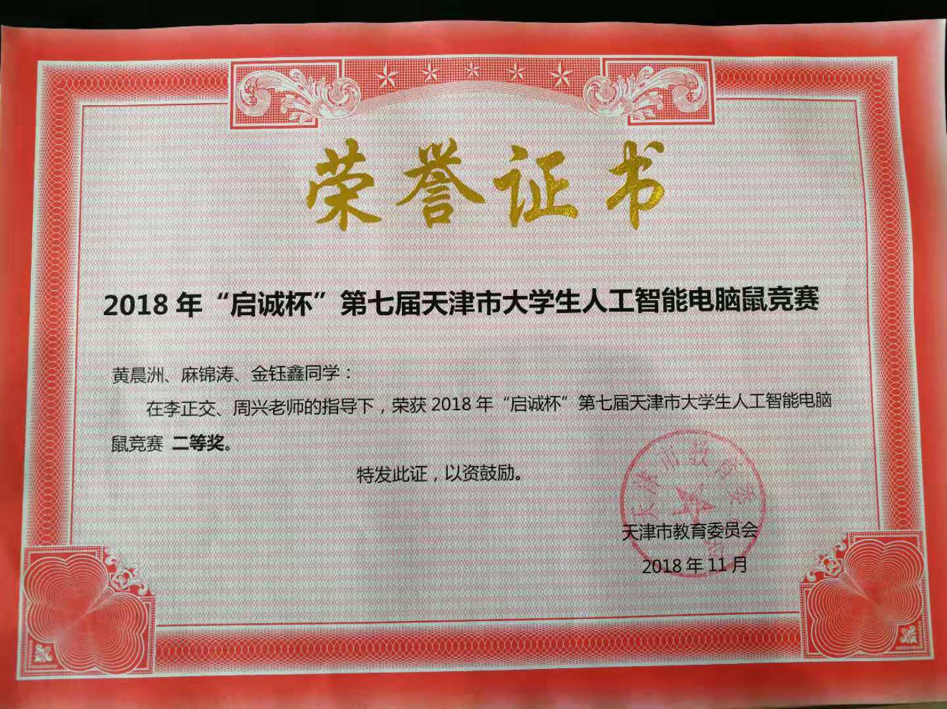

**[参考文献]**：

[1]叶高杨,王福平,祝玲,许丹丹.电脑鼠走迷宫中坐标与方向的处理[J].电子制作,2014(15):29-30.

[2]王艺宁,蒋涵,王博,于娜.电脑鼠走迷宫智能算法的研究与优化[J].科技创新导报,2015,12(32):129-130+132.

[3]李晓光,姚自强,杨旭.基于人工势场法的迷宫路径搜索算法设计[J].北京交通大学学报,2014,38(05):27-32.

[4]周杰.一种电脑鼠走迷宫算法[J].电脑知识与技术,2018,14(03):53-55.

[5] 钱真彦. 走迷宫机器人——控制系统设计[M]. 上海交通大学，2004

[6] 王斌，张卫钢.基于IEEE标准的电脑鼠走迷宫的智能算法研 究[J].电子设计工程,2011,19(12):42-45.